
s+p Software und Consulting AG
LB0302/ Stand: 11/2006

Lohnfortzahlung im Krankheitsfall (Gehaltsempfänger) mit Statistiklohnart

LB0302_Lohnfortzahlung_Gehaltsempfaenger.pdf

Der Arbeitnehmer hat einen Anspruch auf Entgeltfortzahlung im Krankheitsfall für die Dauer von sechs Wochen. Wenn für den beschäftigten Umlage U1 abgeführt wird, kann sich der Arbeitgeber einen Teil des fortgezahlten Entgelts von der Krankenkasse erstatten lassen. Wenn für die Entgeltfortzahlung Erstattung bei der Krankenkasse beantragt werden soll, ist der Teil des Entgelts, der als Lohnfortzahlung gewährt wird, über eine spezielle Lohnart gesondert zu erfassen. Über eine Formel kann der Lohnfortzahlungsbetrag automatisch ermittelt werden. Nur dann kann für diesen Betrag der entsprechende Umlageerstattungsantrag erstellt werden.
1 | Einrichten der Lohnart für die Lohnfortzahlung
1 | - Neue Lohnart anlegen, Nummer kann frei gewählt werden  - Erste Gültigkeit muss spätestens im Abrechnungsmonat der Krankheit beginnen  - Einordnung: Statistik  - keine LSt-Pflicht  - keine SV-Pflicht | 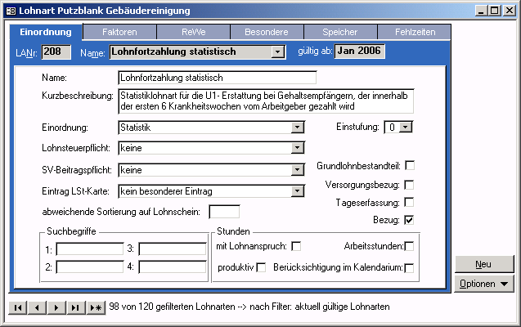
1 |  | Zu 1a.) Datenstamm – Lohnarten - Einordnung
1 | - Umlageerstattung: U1 (einzustellen unter <Lohnarten: Besondere>) | - 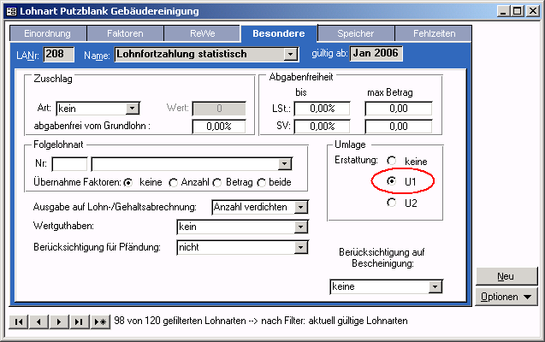
1 |  | Zu 1b) Datenstamm – Lohnarten - Besondere
2 | Einrichten der Abwesenheit Kranktage
2 | Um den Erstattungszeitraum ordnungsgemäß in den Erstattungsantrag zu drucken, richten Sie bitte die Lohnart <Kranktage> mit folgenden Einstellungen ein:  - Einordnung: Statistik  - Lohnssteuerpflicht: keine  - SV-Beitragspflicht: keine | - 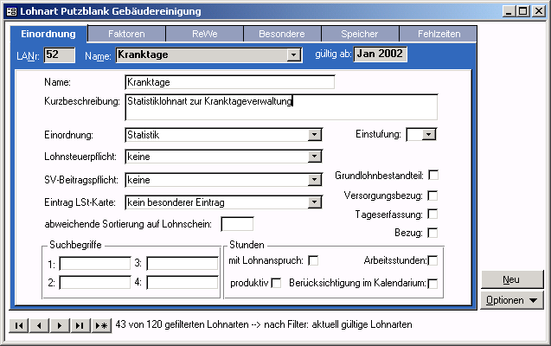
2 |  | Zu 2a.) Datenstamm – Lohnarten - Einordnung
2 | Statistikspeicher 1 - Anzahl auf: Krankheit  Statistikspeicher 2 - Anzahl auf:  Tage Lohnfortzahlung | - 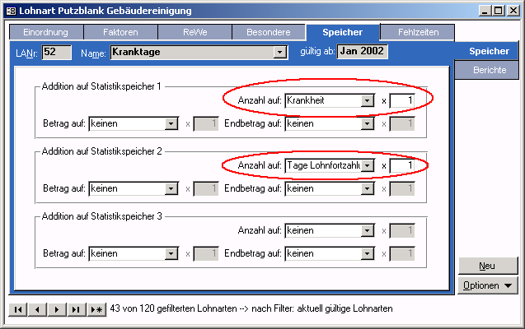
2 |  | Zu 2b.) Datenstamm – Lohnarten - Speicher
3 | Erfassung von Kranktagen und LFZ
3 | Führen Sie nun die Bruttoentgeltfindung durch. Im Formular <Bruttolohnerfassung> können Sie die Daten ergänzen.  Erfassen Sie die Kranktage mit Datum, indem Sie in die Spalte <Dat> das Tagesdatum der Krankheit eintragen.  Erfassen Sie die Lohnart für die Lohnfortzahlung. Dazu das Gehalt durch die SV-Tage dividieren und das Ergebnis mit der Anzahl der Kranktage multiplizieren.  Führen Sie die Abrechnung durch. | 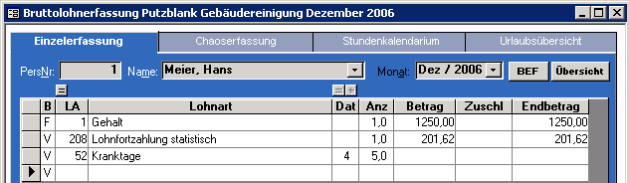
3 |  | Zu 3.) Lohnberechnung – Erfassung – Erfassung öffnen
4 | Abrechnen und Erstattungsantrag drucken
4 | Nach der Nettolohnberechnung kann nun der Erstattungsantrag U1 aufgerufen werden.  Wählen Sie dazu bitte den Menüpunkt <Lohnabrechnung: Monatsauswertungen: Umlageerstattung: Lohnfortzahlung bei Krankheit (U1)>. |  | 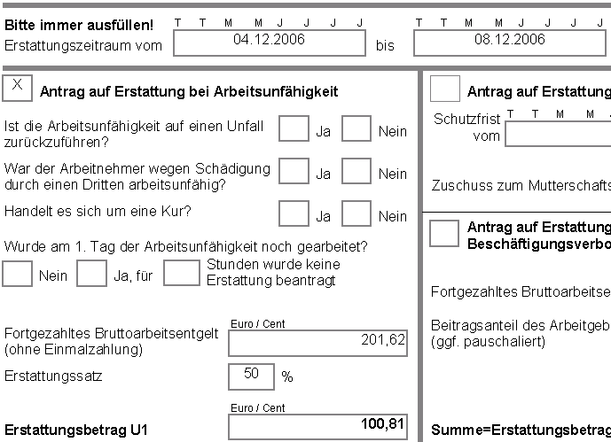
4 |  |  | Zu 4.) Lohnberechnung – Monatsauswertung – Umlageerstattung – Lohnfortzahlung bei Krankheit (U1)

